|  |  |  |  |  |  |  |  |  |
| --- | --- | --- | --- | --- | --- | --- | --- | --- |
| |  | | --- | | User Guide Aplikasi  Sistem Informasi Sales Activity  PT. LinkNet Surabaya  Gd. Grha SA, Lt. 2  Jl. Raya Gubeng No. 19-21  Surabaya, 60281  [www.link.net.id](http://www.link.net.id) – [www.firstmedia.com](http://www.firstmedia.com) | |  | |  | |  | |  | | --- | |  | |  | |  | |

# Daftar Isi

**No table of contents entries found.**

# Halaman Utama (Login)

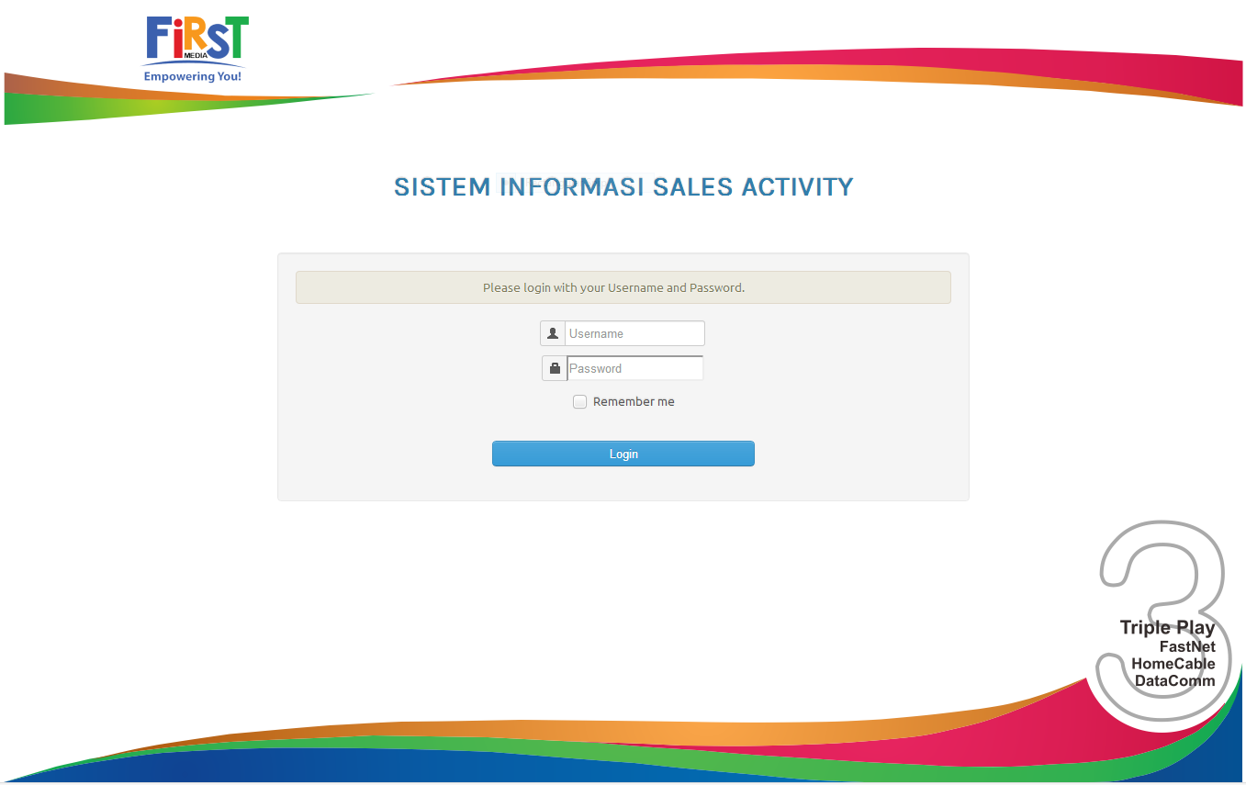

1

2

3

4

Keterangan :

1 = Isi Username anda

2 = Isi Password anda

3 = Klik apabila ingin menyimpan username dan password anda pada cookies web browser anda

4 = Klik tombol Login untuk masuk ke menu Aplikasi Sistem Informasi Sales Activity

Login disini nantinya akan menyesuaikan hak akses anda secara otomatis, apakah anda sebagai administrator ataupun sebagai sales.

Menu-menu pada halaman administrator :

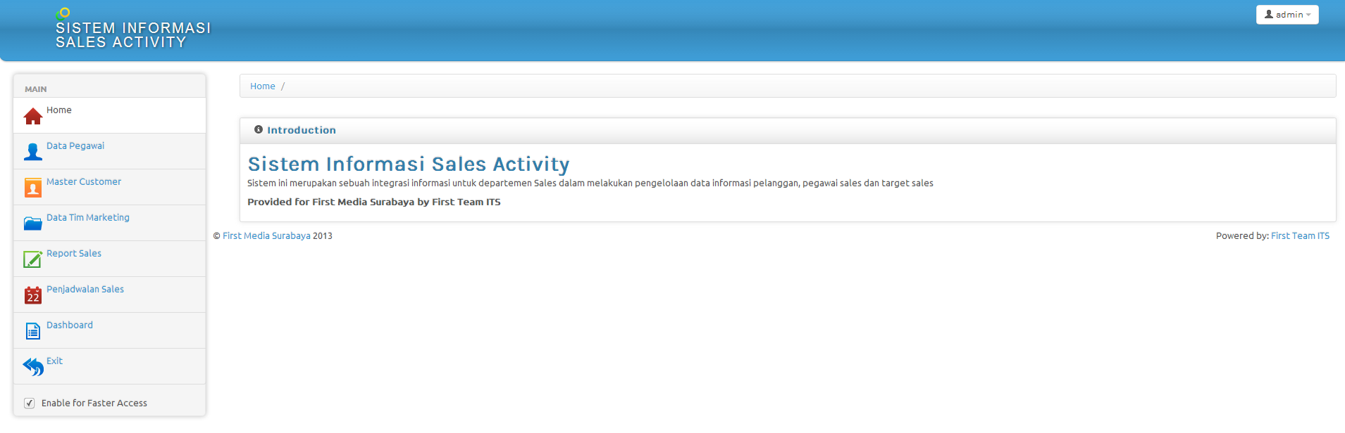

Keterangan :

1

2

1 = Daftar Menu Halaman Administrator

2 = Keterangan Login Sebagai Administrator

Administrator dapet memilih menu sesuai dengan kebutuhan yang digunakan dalam mendukung kegiatan sehari-hari.

# Halaman Data Pegawai

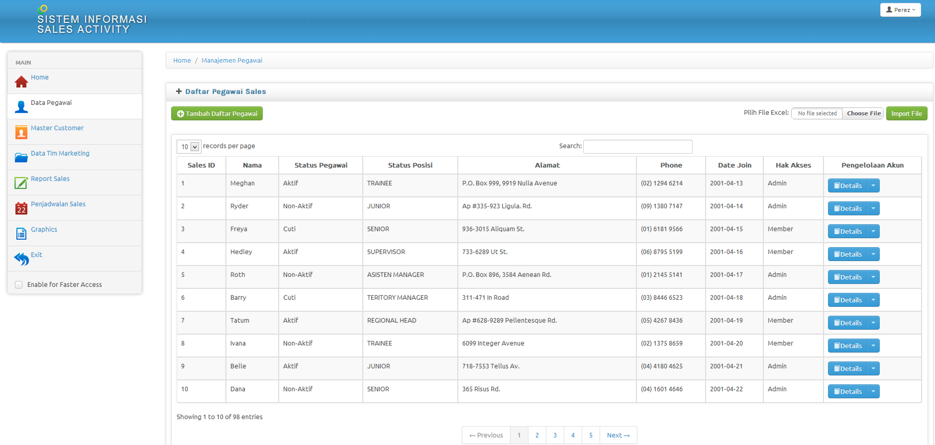

7

6

5

2

3

4

1

Keterangan :

1 = Menu Halaman Administrator yang dipilih

2 = Tombol untuk melakukan input data pegawai

3 = Tombol untuk melakukan import data pegawai dari file excel

4 = Tombol untuk menentukan jumlah data pegawai yang ditampilkan

5 = Kolom untuk melakukan pencarian data pegawai

6 = Tombol untuk melakukan aksi (detail, edit, dan hapus) pada data pegawai yang dipilih.

7 = Tombol untuk memilih halaman data pegawai

## Halaman Input Data Pegawai

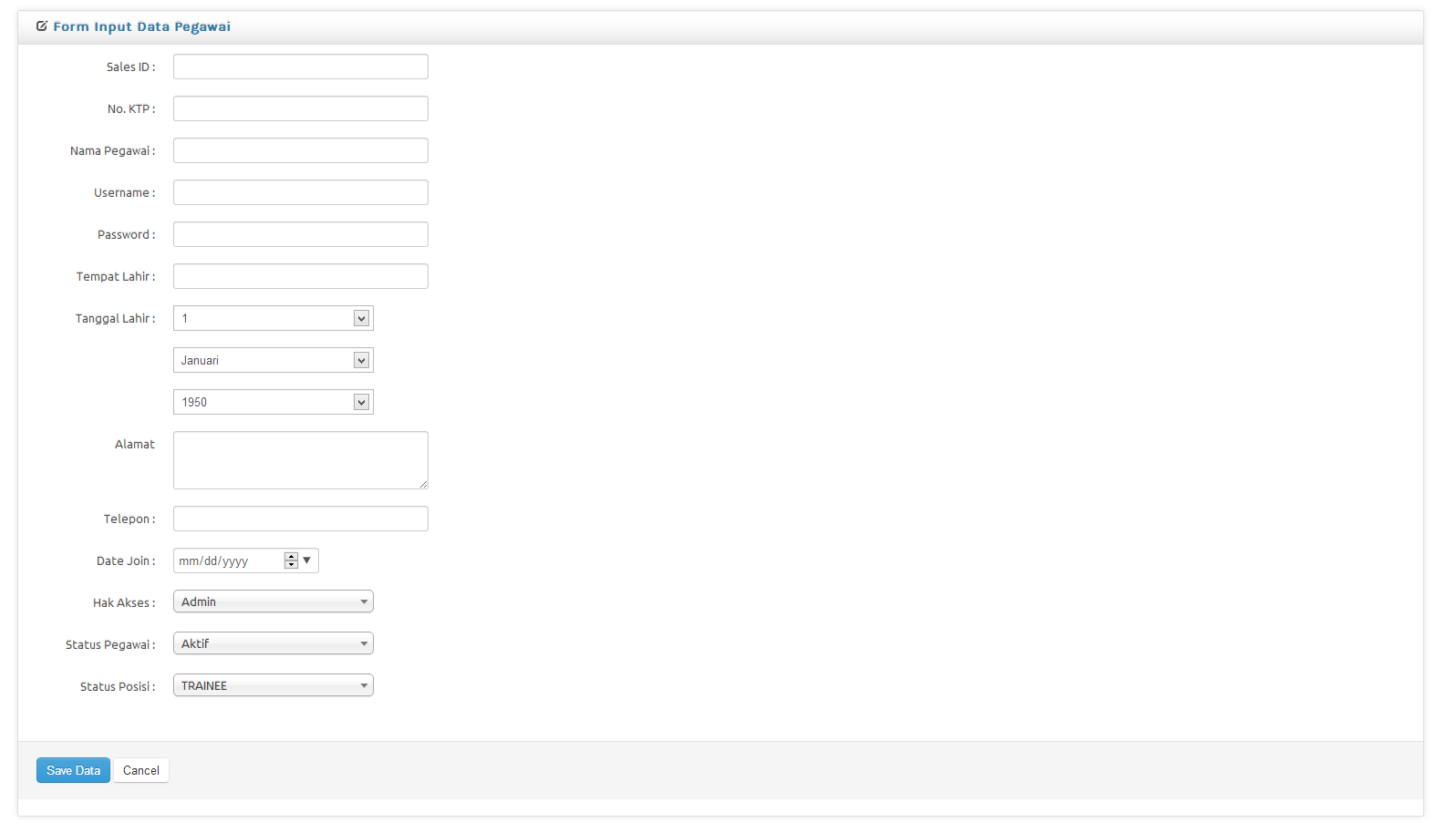

14

13

12

11

10

9

8

6

7

5

4

3

2

1

Keterangan :

1 = Label untuk identifikasi sales ID

2 = Label untuk mengisi no. KTP

3 = Label untuk mengisi nama sales

4 = Label untuk mengisi username

5 = Label untuk mengisi password

6 = Label untuk mengisi tempat lahir

7 = Label untuk mengisi tanggal lahir

8 = Label untuk mengisi alamat

9 = Label untuk mengisi telepon

10 = Label untuk mengisi tanggal bergabung

11 = Label untuk mengisi hak akses website

12 = Label untuk mengisi status kepegawaian

13 = Label untuk mengisi status posisi dalam kepegawaian

14 = Tombol untuk menyimpan data dan menggagalkan penyimpanan data

## Detail Data Pegawai

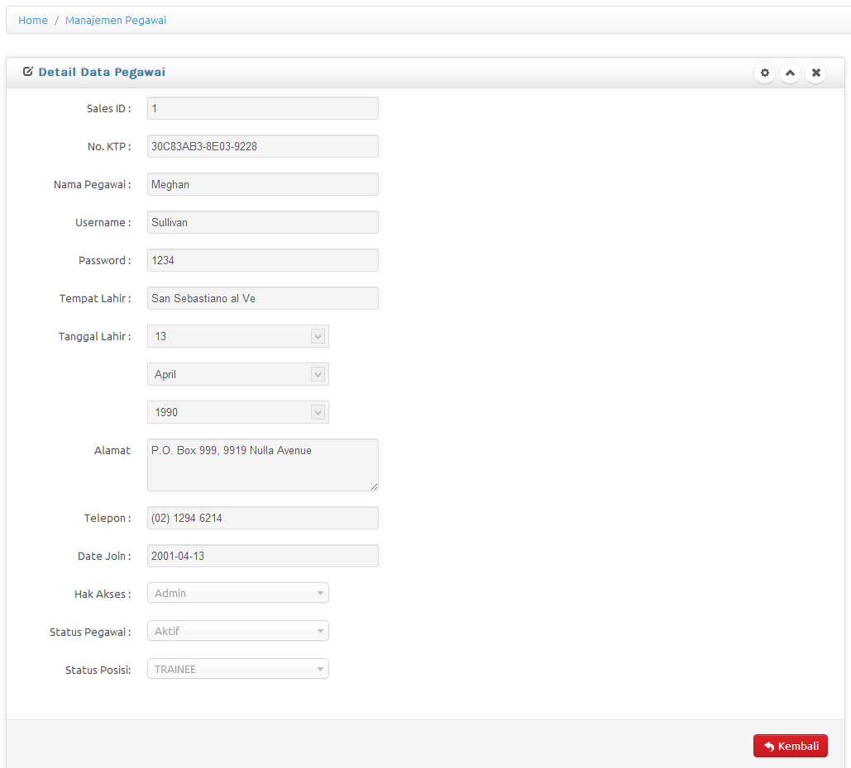

## Edit Data Pegawai

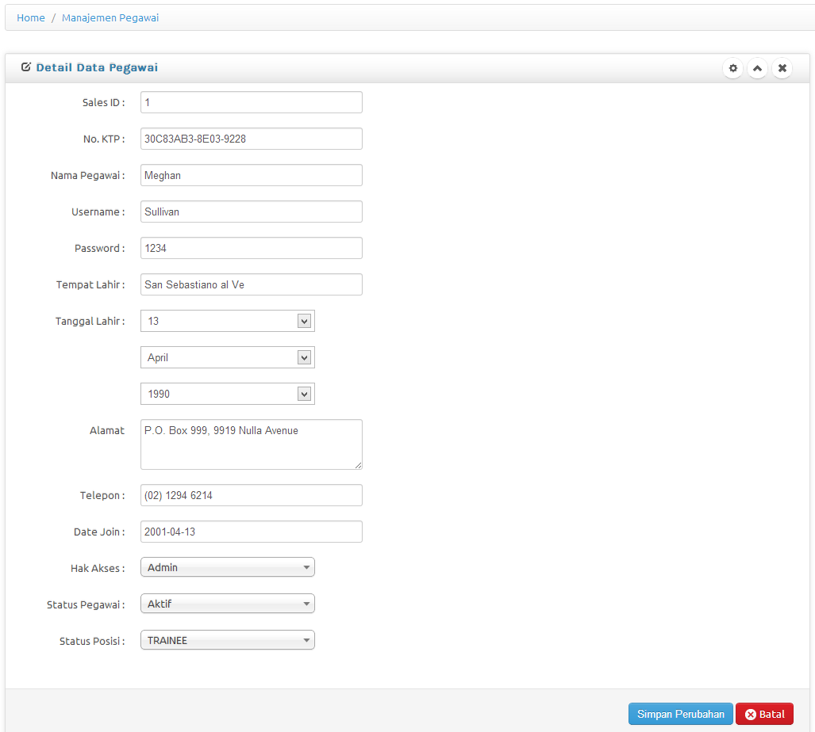

## Delete Data Pegawai

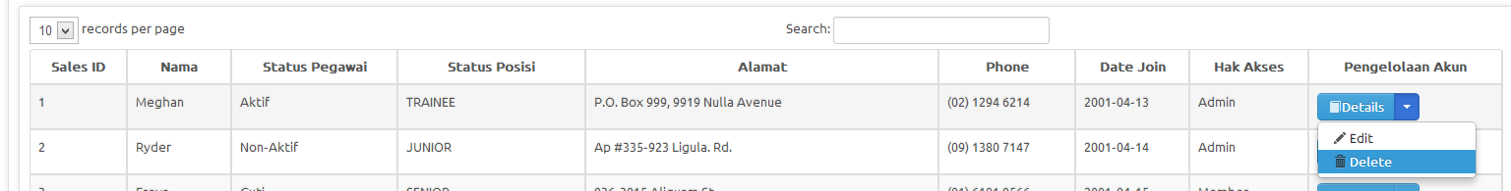

## Import Data Pegawai

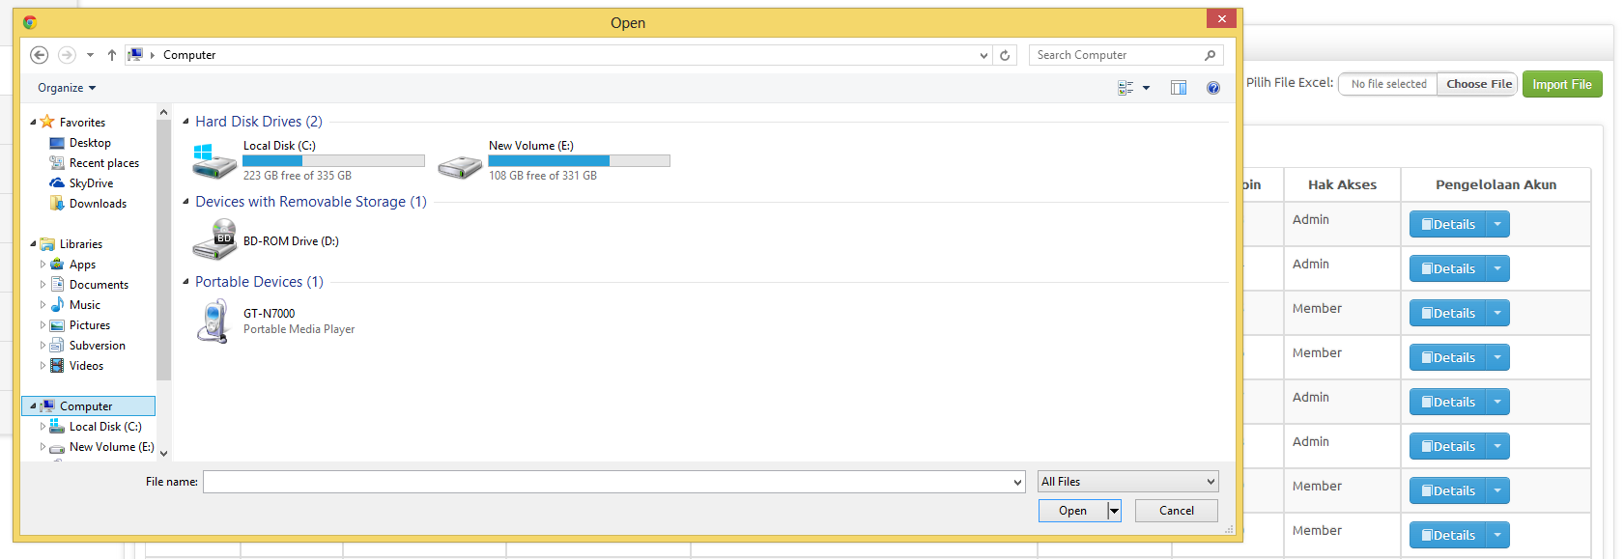

# Halaman Pelanggan

## Daftar Area Pelanggan

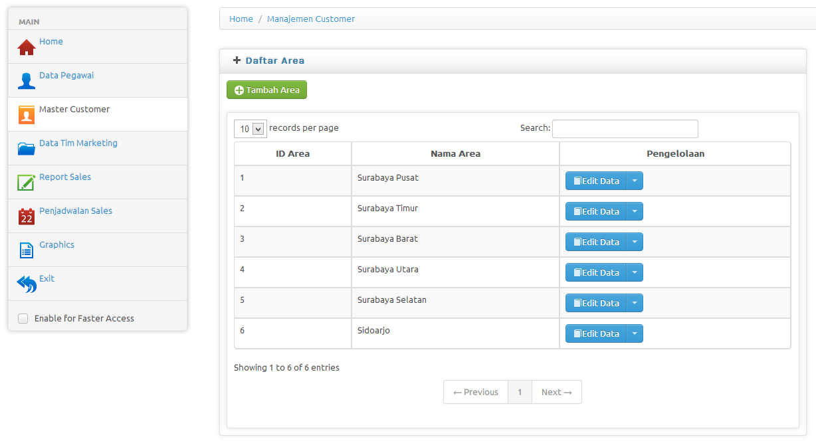

## Tambah Area Pelanggan

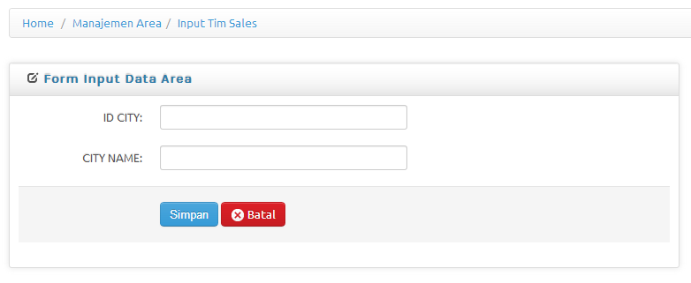

## Edit Area Pelanggan

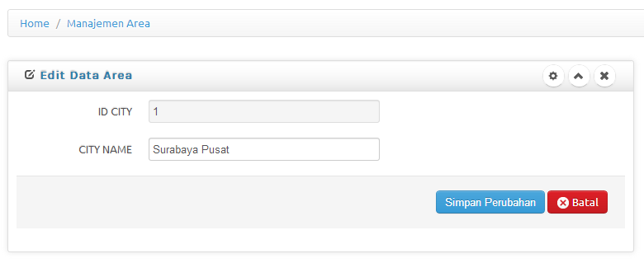

## Hapus Area Pelanggan

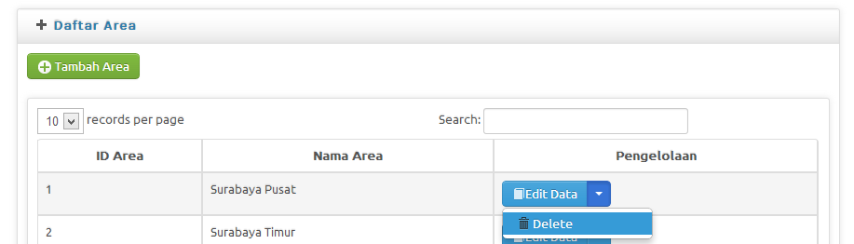

## Data Customer

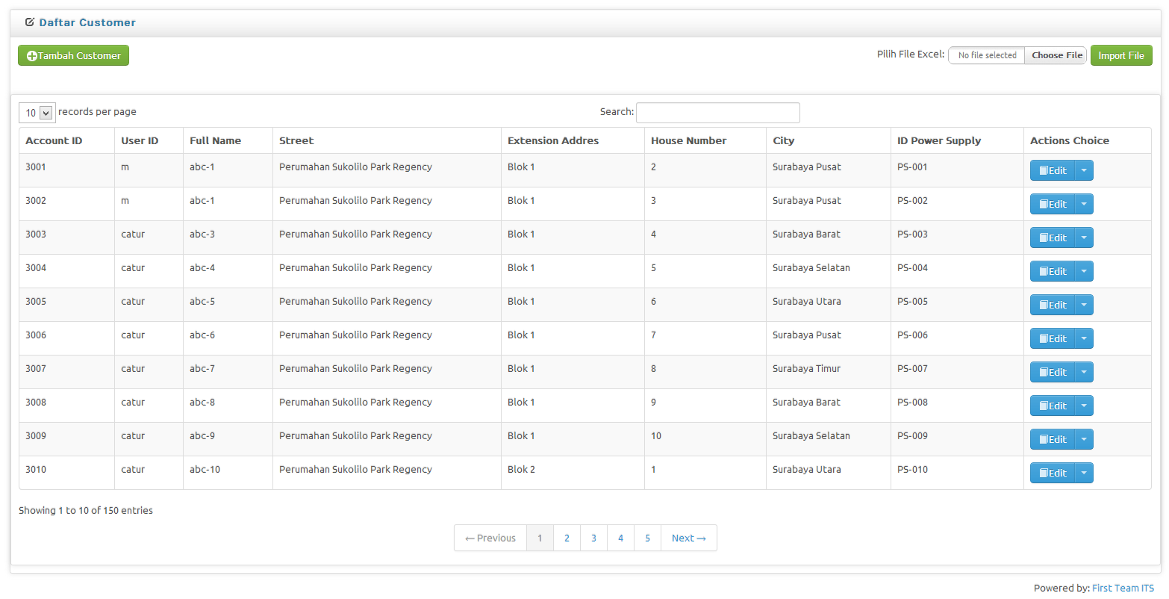

## Tambah Data Pelanggan

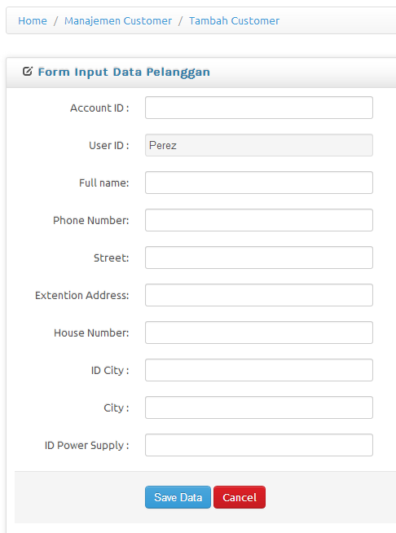

## Edit Data Pelanggan

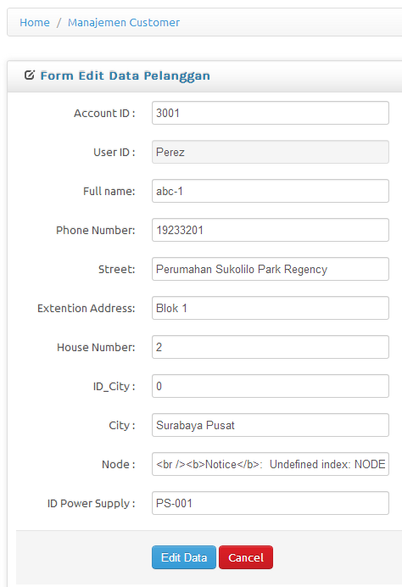

## Hapus Data Pelanggan



## Import Data Pelanggan

